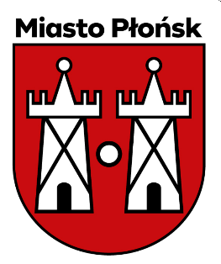
BURMISTRZ
MIASTA PŁOŃSK

Burmistrz Miasta Płońsk na podstawie art. 37 ustawy o finansach publicznych podaje do publicznej wiadomości informację o wykonaniu budżetu Gminy Miasto Płońsk za IV kwartał 2025 roku.

Wykonanie budżetu Gminy Miasto Płońsk za IV kwartał 2025r. przedstawia się następująco:
Lp. | Treść | Plan na 2025 | Wykonanie na 31.12.2025
1. | Dochody | 186 583 637,21 | 188 336 129,01
2. | Wydatki | 209 873 212,49 | 189 051 657,99
3. | Nadwyżka/Deficyt budżetowy | -23 289 575,28 | -715 528,98
4. | Przychody | 26 289 575,28 | 26 289 575,28
5. | Rozchody | 3 000 000,00 | 3 000 000,00

W zastępstwie Burmistrza Miasta Płońsk
/~/
Teresa Kozera
I Zastępca Burmistrza

